INFORME DE FISCALIZACIÓN AMBIENTAL

SOCIEDAD MARÍTIMA Y COMERCIAL SOMARCO LTDA.

DFZ-2014-24-XV-RCA-IA

 | Nombre | Firma
Aprobado | María Isabel Reinoso G.
Revisado | Tamara González G.
Elaborado | Christian Rojo L.

Tabla de Contenidos
Tabla de Contenidos 2
1. RESUMEN. 3
2. IDENTIFICACIÓN DEL PROYECTO, ACTIVIDAD O FUENTE FISCALIZADA 4
2.1. Antecedentes Generales 4
2.2. Ubicación 5
2.3. Descripción del Proyecto 7
3. INSTRUMENTOS DE GESTIÓN AMBIENTAL QUE REGULAN A LA ACTIVIDAD FISCALIZADA. 9
4. ANTECEDENTES DE LA ACTIVIDAD DE FISCALIZACIÓN. 9
4.1. Motivo de la Actividad de Fiscalización. 9
4.2. Materia Específica Objeto de la Inspección Ambiental. 9
4.3. Aspectos Relativos a la Ejecución de la Inspección Ambiental. 10
4.3.1. Primer día de inspección. 10
4.3.2. Detalle del Recorrido de la Inspección. 10
4.3.3. Esquema de Recorrido. 11
5. HECHOS CONSTATADOS 12
5.1. Gestión de concentrado de minerales a granel 12
5.2. Gestión de residuos 18
6. OTROS HECHOS. 21
7. CONCLUSIONES. 22
8. ANEXOS. 24
ANEXO 1. ACTA DE INSPECCIÓN AMBIENTAL 25
ANEXO 2. CARTA GERARI 046/14 34

RESUMEN.

El presente documento da cuenta de la inspección ambiental realizada por la Superintendencia del Medio Ambiente, junto a la Gobernación Marítima y SEREMI de Salud, al proyecto “Habilitación de infraestructura de acopio de minerales a granel, Arica” de la Sociedad Marítima y Comercial SOMARCO Ltda. La actividad fue desarrollada el día 04 de febrero de 2014.

El proyecto consiste en el almacenamiento de concentrados de Zinc (Zn) y Plata (Ag) a granel y Estaño (Sn) refinado en barras, al interior de un galpón hermético, ubicado en la explanada norte del Puerto de Arica, Región de Arica y Parinacota.

La etapa de operación contempla las siguientes actividades:

- Recepción de mineral: Una vez que ingrese el camión al recinto de SOMARCO, se realiza el control de ingreso verificando la documentación referida al cliente y la procedencia del concentrado, posteriormente el camión ingresa al galpón de acopio a través del portón sur.

- Descarga de mineral: Una vez que el camión esté en el interior del galpón, se le retira la carpa, luego la descarga es realizada mecánicamente mediante cargador frontal y asistida manualmente por dos movilizadores de carga, equipados con palas, los que aseguran una descarga completa.

- Acopio de mineral: el mineral es trasladado y apilado en su lugar de acopio mediante cargador frontal, para ser almacenado en lotes de acuerdo a sus características y procedencia.

- Carga de mineral: un cargador frontal cargará los camiones tolva, los cuales son encarpados en el interior del galpón para trasladar el mineral hasta el galpón del recinto portuario.

Las principales materias ambientales de fiscalización consistieron en la gestión de concentrado de minerales a granel y la gestión de residuos.

Entre los principales hechos constatados como no conformidades se encuentran: la salida de agua de lavado con concentrado de mineral hacia el exterior del galpón y el incumplimiento del grado de hermeticidad del galpón que genera la salida de concentrados de mineral hacia su exterior.

IDENTIFICACIÓN DEL PROYECTO, ACTIVIDAD O FUENTE FISCALIZADA

Antecedentes Generales

Identificación de la actividad, proyecto o fuente fiscalizada: ALMACENAMIENTO DE MINERALES SOMARCO
Región: Arica y Parinacota. | Ubicación de la actividad, proyecto o fuente fiscalizada:  Explanada Norte del Puerto de Arica.
Provincia: Arica.

Comuna: Arica.
Titular de la actividad, proyecto o fuente fiscalizada:  SOCIEDAD MARÍTIMA Y COMERCIAL SOMARCO Ltda. | RUT o RUN:  80.925.100-4
Domicilio Titular:  Isidora Goyenechea 3365, of. 1401, Las Condes, Santiago. | Correo electrónico:  gbruning@somarco.cl
Teléfono:
(56-2) 23672600
Identificación del Representante Legal:  Christian Blanc Parga. | RUT o RUN:  6.865.500-5
Domicilio Representante Legal:  Isidora Goyenechea 3365, of. 1401, Las Condes, Santiago. | Correo electrónico:  cblanc@somarco.cl
Teléfono:
(56-2) 23672600
Fase de la actividad, proyecto o fuente fiscalizada:
Operación.

Ubicación

Figura 1. Mapa de Ubicación Regional (Fuente: Red e Infraestructura Vial, Dirección de Vialidad 2010).

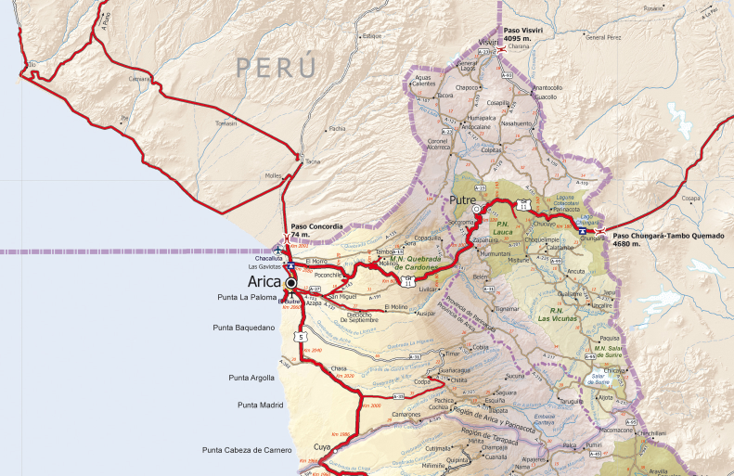
SOMARCO
N
Figura 2. Mapa de Ubicación Local (Fuente: Imagen Satelital. Google Earth 2013)

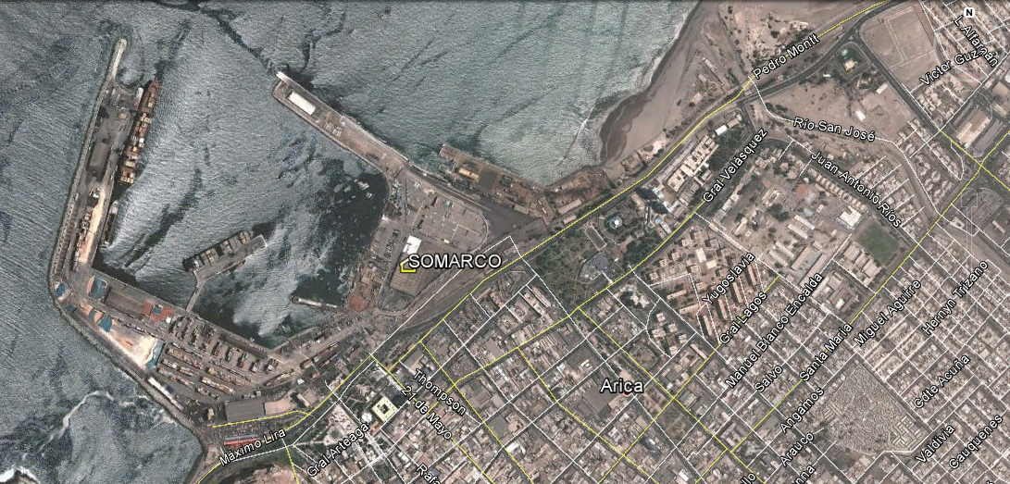
Coordenadas UTM de Referencia
Datum: WGS 84 | Huso: 19 S | UTM N: 7.956.841 | UTM E: 360.613
Ruta de Acceso: Se inicia la ruta de ingreso desde Arica hacia el Oeste por calle Máximo Lira hasta el acceso al Puerto de Arica.

Descripción del Proyecto

El proyecto consiste en el almacenamiento de concentrados de Zinc (Zn) y Plata (Ag) a granel y Estaño (Sn) refinado en barras, al interior de un galpón hermético, ubicado en la explanada norte del Puerto de Arica, Región de Arica y Parinacota.

La etapa de operación contempla las siguientes actividades:
- Recepción de mineral: Una vez que ingrese el camión al recinto de SOMARCO, se realiza el control de ingreso verificando la documentación referida al cliente y la procedencia del concentrado, posteriormente el camión ingresa al galpón de acopio a través del portón sur.

- Descarga de mineral: Una vez que el camión esté en el interior del galpón, se le retira la carpa, luego la descarga es realizada mecánicamente mediante cargador frontal y asistida manualmente por dos movilizadores de carga, equipados con palas, los que aseguran una descarga completa.

- Acopio de mineral: el mineral es trasladado y apilado en su lugar de acopio mediante cargador frontal, para ser almacenado en lotes de acuerdo a sus características y procedencia.

- Carga de mineral: un cargador frontal cargará los camiones tolva, los cuales son encarpados en el interior de galpón para trasladar el mineral hasta el galpón del recinto portuario.

Superficie (s):
7.800 m² (Galpón).
20.000 m² aproximadamente. (instalación completa).

Fase en que se encuentra la actividad: Operación.

Figura 3. Layout del Proyecto (Fuente: Fuente: Imagen Satelital. Google Earth 2013).

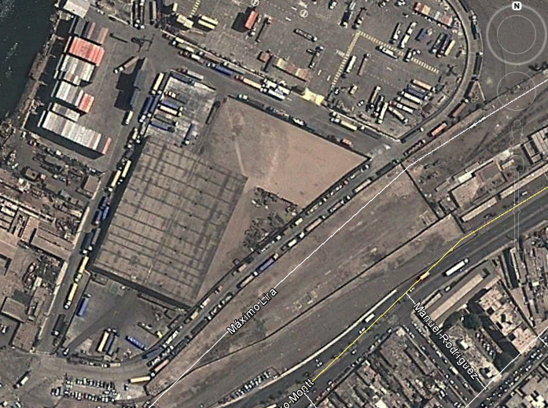

INSTRUMENTOS DE GESTIÓN AMBIENTAL QUE REGULAN A LA ACTIVIDAD FISCALIZADA.

Identificación de Instrumentos de Gestión Ambiental que Regulan actividad, proyecto o fuente fiscalizada.

ID | Tipo de Documento | N° | Fecha | Comisión/ Institución | Descripción | Comentarios
1 | RCA | 46 | 21/07/2008 | Comisión Regional del Medio Ambiente de la XV Región de Arica y Parinacota | Califica Ambientalmente el Proyecto "Habilitación de infraestructura de acopio de minerales a granel, Arica”. | Con consulta de pertinencia de ingreso al SEIA del proyecto “Nuevo sistema de lavado de camiones”, resuelto mediante Carta N° 074/2013 del Servicio de Evaluación Ambiental de la Región de Arica y Parinacota indicando que la actividad no está dentro de los alcances del artículo 3° literal ñ) u o) del Reglamento del SEIA, por tratarse de una actividad complementaria que no requiere someterse al SEIA en forma previa a su ejecución, siendo imprescindible que los efluentes del nuevo sistema de lavado señalado sean recolectados en forma íntegra y se desarrolle el ciclo indicado.

ANTECEDENTES DE LA ACTIVIDAD DE FISCALIZACIÓN.

Motivo de la Actividad de Fiscalización.

Motivo:  Denuncia | Descripción del Motivo:  FSAFA N° 18/2014.

Materia Específica Objeto de la Inspección Ambiental.

- Gestión de concentrado de minerales a granel.
- Gestión de residuos.

Aspectos Relativos a la Ejecución de la Inspección Ambiental.

Primer día de inspección.

Fecha(s) de realización:  04 de febrero de 2014 | Hora(s) de Inicio:  11:40 horas | Hora(s) de Finalización:  16:30 horas
Fiscalizador Encargado de la Actividad:  Christian Rojo Loyola. |  | Órgano:  Superintendencia del Medio Ambiente
Fiscalizadores Participantes:  Karina Contreras Carrasco.  Manuel Ortuño Flores. |  | Órgano(s):  Gobernación Marítima  SEREMI de Salud
Existió Oposición al Ingreso: No |  |  | Fundamentación: N/A
Existió auxilio de fuerza pública: No |  |  | Fundamentación: N/A
Existió colaboración por parte de los fiscalizados: Si |  |  | Fundamentación: N/A.
Existió trato respetuoso y deferente hacia los fiscalizadores: Si |  |  | Fundamentación: N/A
Entrega de antecedentes requeridos y documentos solicitados: No |  |  | Fundamentación: No se solicitaron documentos
Entrega de Acta: Si |  |  | Fundamentación: Anexo 1

Detalle del Recorrido de la Inspección.

N° de Estación | Coordenadas UTM WGS84 |  | Nombre del sector | Descripción Estación
N° de Estación | Norte | Este | Nombre del sector | Descripción Estación
1 | 7.956.849 | 360.619 | Galpón de Almacenamiento de Concentrado de Minerales a Granel | Instalación destinada para el acopio de concentrado de minerales a granel.
2 | 7.956.910 | 360.645 | Exterior del Galpón (Sector Norte) | Sector de salida de camiones sin concentrado de minerales a granel.

Esquema de Recorrido.

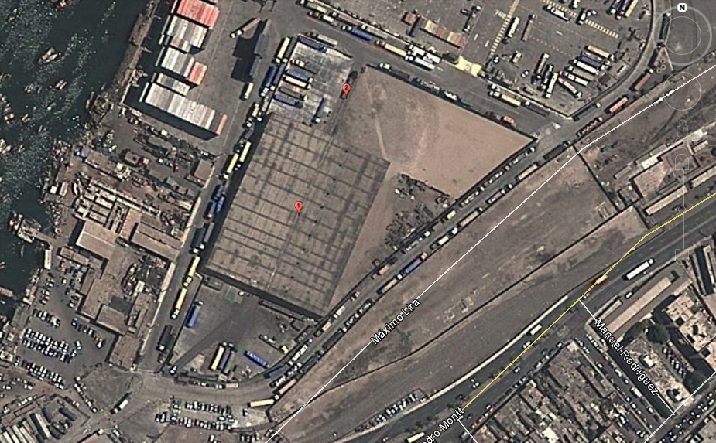

HECHOS CONSTATADOS

Gestión de concentrado de minerales a granel

Número de Hecho Constatado: 1 | Estación: 1
RCA N° 0046/2008, Considerando 3.2.1.
La empresa Somarco Ltda. recibe concentrados minerales de zinc y plata, y estaño refinado en barras, todos de origen boliviano, los que son acopiados en la Explanada Norte del Puerto de Arica, previo a su embarque.

Hecho(s) constatado(s) durante la fiscalización:

En la actividad de inspección ambiental se constataron sacas con concentrado de cobre al interior del Galpón de Almacenamiento de Concentrado de Minerales a Granel, lo cual se registran en fotografías 1 y 2.

Registros
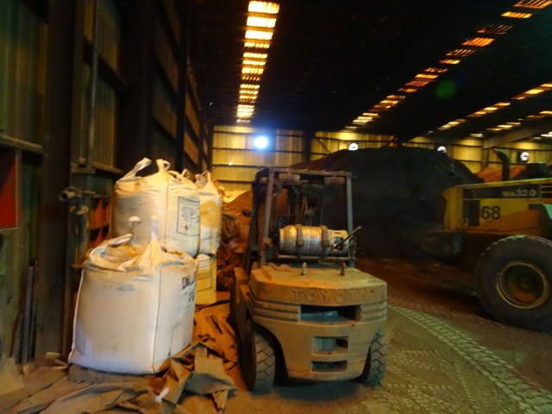 |  |  | 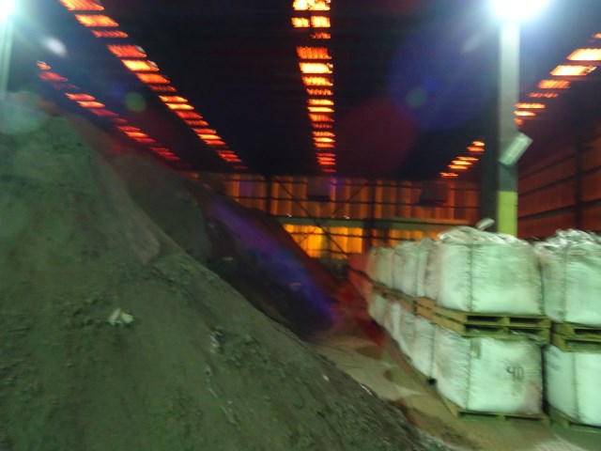
Fotografía 1 | Fecha: 04 de febrero de 2014 |  | Fotografía 2 | Fecha: 04 de febrero de 2014
Coordenadas WGS84 | Norte: 7.956.807 | Este: 360.586 | Coordenadas WGS84 | Norte: 7.956.807 | Este: 360.586
Descripción Medio de Prueba:  Sacas con concentrado de cobre a granel en el interior del Galpón de Almacenamiento de Concentrado de Minerales a Granel. |  |  | Descripción Medio de Prueba:  Sacas con concentrado de cobre a granel en el interior del Galpón de Almacenamiento de Concentrado de Minerales a Granel.

Número de Hecho Constatado: 2 | Estación: 1 y 2
RCA N° 0046/2008, Considerando 3.2.2.4.
La cobertura del galpón de acopio se realizará en paneles de tubos de policloruro de vinilo no plastificado (UPVC), que permiten asegurar una máxima hermeticidad de la estructura.

RCA N° 0046/2008, Considerando 3.2.7.1.2.
Para minimizar la emisión de polvo hacia el exterior, se han considerado diversas medidas, como:

a.1 Galpón cerrado cubierto de paneles UPVC, que permiten asegurar una máxima hermeticidad de la estructura. La superficie lisa y estanca de este material que no posee aristas o bordes, impide la adherencia y acumulación de polvo de todo tipo. Además, el material no es afectado por la corrosión.

a.3) Sistema de ventilación forzada, con una eficiencia para retener el 95% de las partículas mayores a 1 micrón.

Hecho(s) constatado(s) durante la fiscalización:

Al lado oriente de la pared exterior del Galpón de Almacenamiento de Concentrado de Minerales a Granel se observó material sólido de color gris sobre pretil de contención exterior del galpón (Fotografías 3 y 4). Se constató además, en el camino de salida Norte de la instalación material de color gris disperso en el piso, lo cual se registra en fotografía 5.

Consultado al Sr. Ramón Carrasco, Prevencionista de la empresa, por la altura de los acopios de concentrado de mineral a granel en el interior del galpón indicó que éstos deben estar por debajo de dos metros del techo del galpón; no obstante, se observó acopios que no cumplen con esta condición obstruyendo la circulación de aire de los ventiladores (Fotografía 6).

Registros
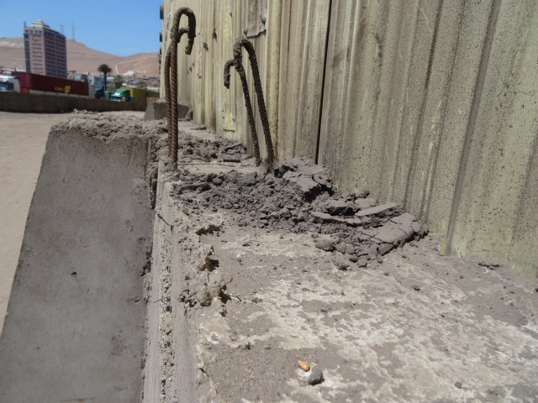 |  |  | 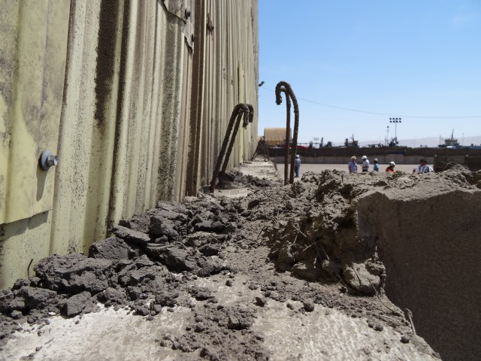
Fotografía 3 | Fecha: 04 de febrero de 2014 |  | Fotografía 4 | Fecha: 04 de febrero de 2014
Coordenadas WGS84 | Norte: 7.956.841 | Este: 360.657 | Coordenadas WGS84 | Norte: 7.956.841 | Este: 360.657
Descripción Medio de Prueba:  Material sólido de color gris sobre pretil de contención exterior del galpón. |  |  | Descripción Medio de Prueba:  Material sólido de color gris sobre pretil de contención exterior del galpón.

Registros
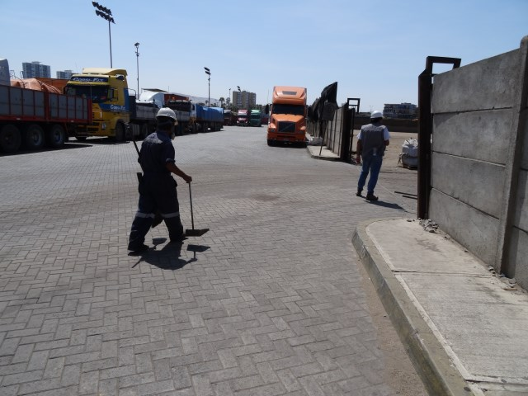 |  |  | 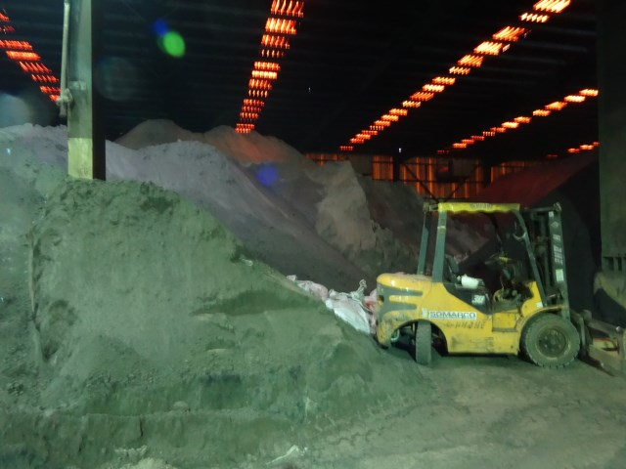
Fotografía 5 | Fecha: 04 de febrero de 2014 |  | Fotografía 6 | Fecha: 04 de febrero de 2014
Coordenadas WGS84 | Norte: 7.956.841 | Este: 360.657 | Coordenadas WGS84 | Norte: 7.956.841 | Este: 360.657
Descripción Medio de Prueba:  Operador barriendo material sólido de color gris en el camino exterior de la salida Norte de la instalación. |  |  | Descripción Medio de Prueba:  Acopios de concentrado de mineral a granel en el interior del galpón.

Gestión de residuos

Número de Hecho Constatado: 3 | Estación: 1 y 2
RCA N° 0046/2008, Considerando 3.2.7.1.2.
Para minimizar la emisión de polvo hacia el exterior, se han considerado diversas medidas, como:

a.2) Sistema de aspiración centralizada para camiones y trenes, que permite una limpieza completa de las ruedas y carrocerías al interior del galpón. Asimismo, el sistema permite mantener limpias las zonas de tránsito al interior del galpón.

Carta N° 074/2013 de fecha 29 de Abril de 2013 del Servicio de Evaluación Ambiental Región de Arica y Parinacota, Respuesta de consulta de pertinencia de ingreso al Sistema de Evaluación de Impacto Ambiental del proyecto “Nuevo sistema de lavado de camiones”.

- Que el proyecto se ubica en la comuna de Arica, específicamente en el Galpón de la empresa Somarco que cuenta con la RCA N° 048/2008 y RCA N° 032/2011, al interior de la explanada Norte en calle Máximo Lira.
- Que el proyecto se desarrollará al interior del galpón de almacenamiento de acopio de concentrado de minerales.
- Que el sistema de lavado es un circuito cerrado, que posee una plataforma interior para el lavado, en el cual las aguas del lavado son recolectadas y almacenadas en un estanque en el cual se agregaran floculantes para acelerar la sedimentación. Posteriormente estas aguas serán reutilizadas en el lavado.
- Que los lodos del estanque de sedimentación serán reubicados con los que serán colocados en tambores o big-bags para ser reciclados y llevados a las rumas de mineral al interior del galpón.

…..Por lo anteriormente señalado y según los antecedentes presentados, la actividad en comento, no está dentro de los alcances del artículo 3° literal ñ) u o) del Reglamento del SEIA, por tratarse de una actividad complementaria que no generará nuevas emisiones descargas o residuos, de acuerdo a su presentación, por lo que no requiere someterse al SEIA en forma previa a su ejecución, siendo imprescindible que los efluentes del nuevo sistema de lavado señalado sean recolectados en forma íntegra y se desarrolle el ciclo indicado.

Hecho(s) constatado(s) durante la fiscalización:

En el camino de salida Norte de la instalación se constató material de color gris disperso en el piso y agua de lavado de camiones con concentrado de mineral a granel en el exterior del galpón (Fotografías 7,8 y 9). Además, al momento de la inspección ambiental, se observó un operador barriendo dicho material volatilizándolo hacia área aledaña, lo cual se registran en fotografía 10.

Registros
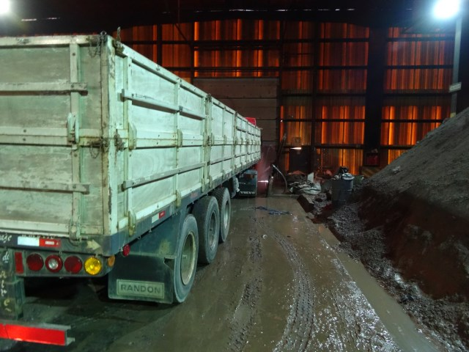  Acopio de concentrado de mineral  Lodo, agua y concentrado de mineral  Salida del Galpón |  |  |  | 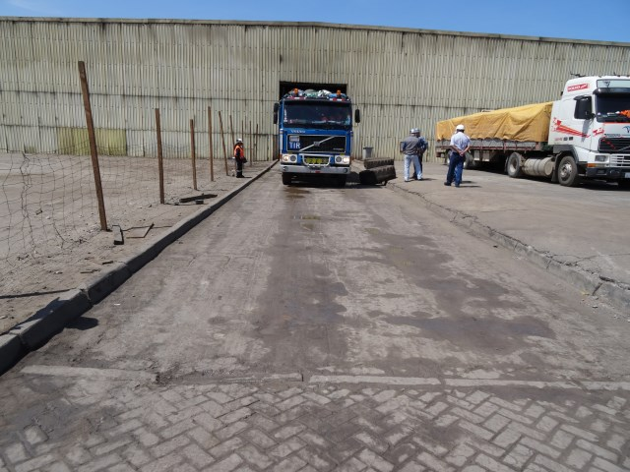  Salida del Galpón
Fotografía 7 |  | Fecha : 04 de febrero de 2014 |  | Fotografía 8 |  | Fecha : 04 de febrero de 2014
Coordenadas WGS84 | Norte: 7.956.876 |  | Este: 360.627 | Coordenadas WGS84 | Norte: 7.956.897 |  | Este: 360.635
Descripción Medio de Prueba:  Sistema de lavado de camiones al interior del Galpón de Almacenamiento de Concentrado de Minerales a Granel. |  |  |  | Descripción Medio de Prueba:  Camino de salida del Galpón con agua de lavado de concentrado de mineral a granel.

Registros
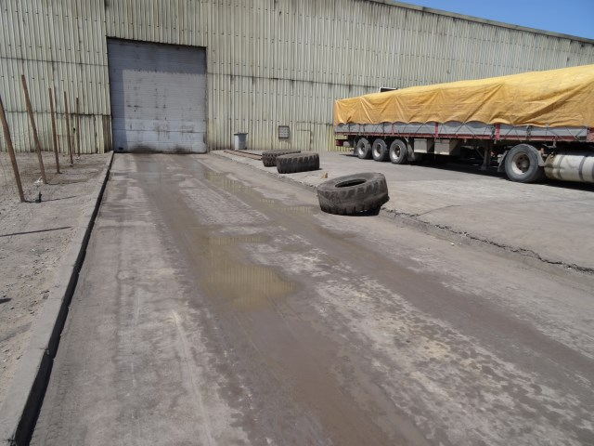 |  |  |  | 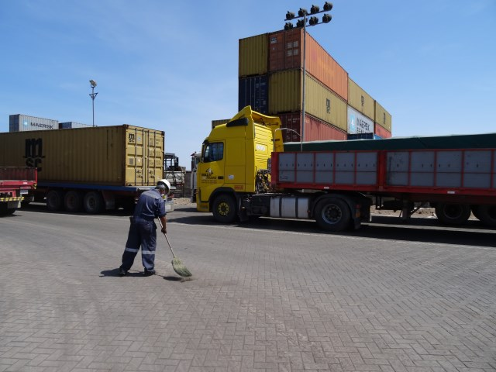
Fotografía 9 |  | Fecha : 04 de febrero de 2014 |  | Fotografía 10 |  | Fecha : 04 de febrero de 2014
Coordenadas WGS84 | Norte: 7.956.897 |  | Este: 360.635 | Coordenadas WGS84 | Norte: 7.956.931 |  | Este: 360.649
Descripción Medio de Prueba:  Camino de salida del Galpón con agua de lavado de concentrado de mineral a granel. |  |  |  | Descripción Medio de Prueba:  Operador recolectando material sólido gris en el exterior de la instalación.

OTROS HECHOS.

Otros Hecho N°1
Descripción:
Mediante Carta GerAri 056/14 SOMARCO informa textualmente lo siguiente: “que producto del terremoto del día 2 de abril, las instalaciones de Somarco en el Puerto de Arica, presentan una serie de daños que en estos momentos están siendo reparadas. Se está evaluando si hubiese más daños por motivos de las fuertes replicas. Ya hemos activado el seguro asociado a estas catástrofes y adjunto encontrará el informe relacionado a este tema, de nuestro Prevencionista de Riesgos”.

Dicha carta se registra en Anexo N° 2.

CONCLUSIONES.

La actividad de fiscalización ambiental realizada, consideró la verificación de las exigencias asociadas a la RCA N° 046/2008.

Del total de exigencias verificadas, se identificaron las siguientes no conformidades:

N° Hecho Constatado | Materia Objeto de Fiscalización | Exigencia Asociada | Descripción de la No Conformidad
1 | Gestión de concentrado de mineral a granel | RCA N° 046/2008, Considerando 3.2.1.  La empresa Somarco Ltda. recibe concentrados minerales de zinc y plata, y estaño refinado en barras, todos de origen boliviano, los que son acopiados en la Explanada Norte del Puerto de Arica, previo a su embarque. | Producto de la actividad de inspección ambiental, se constataron sacas con concentrado de cobre al interior del Galpón de Almacenamiento de Concentrado de Minerales a Granel, configurando una no conformidad respecto a lo establecido en el Considerando 3.2.1. de la Resolución Exenta N° 046/2008.
2 | Gestión de concentrado de mineral a granel | RCA N° 046/2008, Considerando 3.2.2.4.  La cobertura del galpón de acopio se realizará en paneles de tubos de policloruro de vinilo no plastificado (UPVC), que permiten asegurar una máxima hermeticidad de la estructura.  RCA N° 046/2008, Considerando 3.2.7.1.2.  Para minimizar la emisión de polvo hacia el exterior, se han considerado diversas medidas, como:  a.1) Galpón cerrado cubierto de paneles UPVC, que permiten asegurar una máxima hermeticidad de la estructura. La superficie lisa y estanca de este material que no posee aristas o bordes, impide la adherencia y acumulación de polvo de todo tipo. Además, el material no es afectado por la corrosión.  a.3) Sistema de ventilación forzada, con una eficiencia para retener el 95% de las partículas mayores a 1 micrón. | En la actividad de inspección ambiental se observó material sólido de color gris sobre pretil de contención exterior del galpón y en el camino de salida Norte de la instalación que, al momento de la inspección ambiental, un operador estaba barriendo dicho material.  Consultado además, al Sr. Ramón Carrasco, prevencionista de la empresa, por la altura de los acopios de concentrado de mineral a granel en el interior del galpón indicó que éstos deben estar por debajo de dos metros del techo del galpón; no obstante, se observó acopios que no cumplen con esta condición obstruyendo la circulación de aire de los ventiladores.  En razón a lo anterior se configuraron dos no conformidades respecto a lo establecido en el Considerando 3.2.2.4 y 3.2.7.1.2 de la Resolución Exenta N° 046/2008.

N° Hecho Constatado | Materia Objeto de Fiscalización | Exigencia Asociada | Descripción de la No Conformidad
3 | Gestión de residuos | RCA N° 046/2008, Considerando 3.2.7.1.2.  Para minimizar la emisión de polvo hacia el exterior, se han considerado diversas medidas, como:  a.2) Sistema de aspiración centralizada para camiones y trenes, que permite una limpieza completa de las ruedas y carrocerías al interior del galpón. Asimismo, el sistema permite mantener limpias las zonas de tránsito al interior del galpón.  Carta N° 074/2013 de fecha 29 de Abril de 2013 del Servicio de Evaluación Ambiental Región de Arica y Parinacota, Respuesta de consulta de pertinencia de ingreso al Sistema de Evaluación de Impacto Ambiental del proyecto “Nuevo sistema de lavado de camiones”.  - Que el proyecto se ubica en la comuna de Arica, específicamente en el Galpón de la empresa Somarco que cuenta con la RCA N° 048/2008 y RCA N° 032/2011, al interior de la explanada Norte en calle Máximo Lira.  - Que el proyecto se desarrollará al interior del galpón de almacenamiento de acopio de concentrado de minerales.  - Que el sistema de lavado es un circuito cerrado, que posee una plataforma interior para el lavado, en el cual las aguas del lavado son recolectadas y almacenadas en un estanque en el cual se agregaran floculantes para acelerar la sedimentación. Posteriormente estas aguas serán reutilizadas en el lavado.  - Que los lodos del estanque de sedimentación serán reubicados con los que serán colocados en tambores o big-bags para ser reciclados y llevados a las rumas de mineral al interior del galpón.  …..Por lo anteriormente señalado y según los antecedentes presentados, la actividad en comento, no está dentro de los alcances del artículo 3° literal ñ) u o) del Reglamento del SEIA, por tratarse de una actividad complementaria que no generará nuevas emisiones descargas o residuos, de acuerdo a su presentación, por lo que no requiere someterse al SEIA en forma previa a su ejecución, siendo imprescindible que los efluentes del nuevo sistema de lavado señalado sean recolectados en forma íntegra y se desarrolle el ciclo indicado. | En el camino de salida Norte de la instalación se constató material de color gris disperso en el piso y agua de lavado de camiones con concentrado de mineral a granel en el exterior del galpón, observando, al momento de la inspección ambiental, un operador barriendo dicho material volatilizándolo hacia área aledaña; configurando una no conformidad respecto a lo establecido en el Considerando 3.2.7.1.2. de la Resolución Exenta N° 046/2008 e incumplimiento a lo establecido en respuesta de consulta de pertinencia de ingreso al SEIA mediante Carta N° 074/2013 del Servicio de Evaluación Ambiental de la Región de Arica y Parinacota.

ANEXOS.

N° Anexo | Nombre Anexo
1 | Acta de Inspección Ambiental
2 | Carta GerAri

ANEXO 1. ACTA DE INSPECCIÓN AMBIENTAL

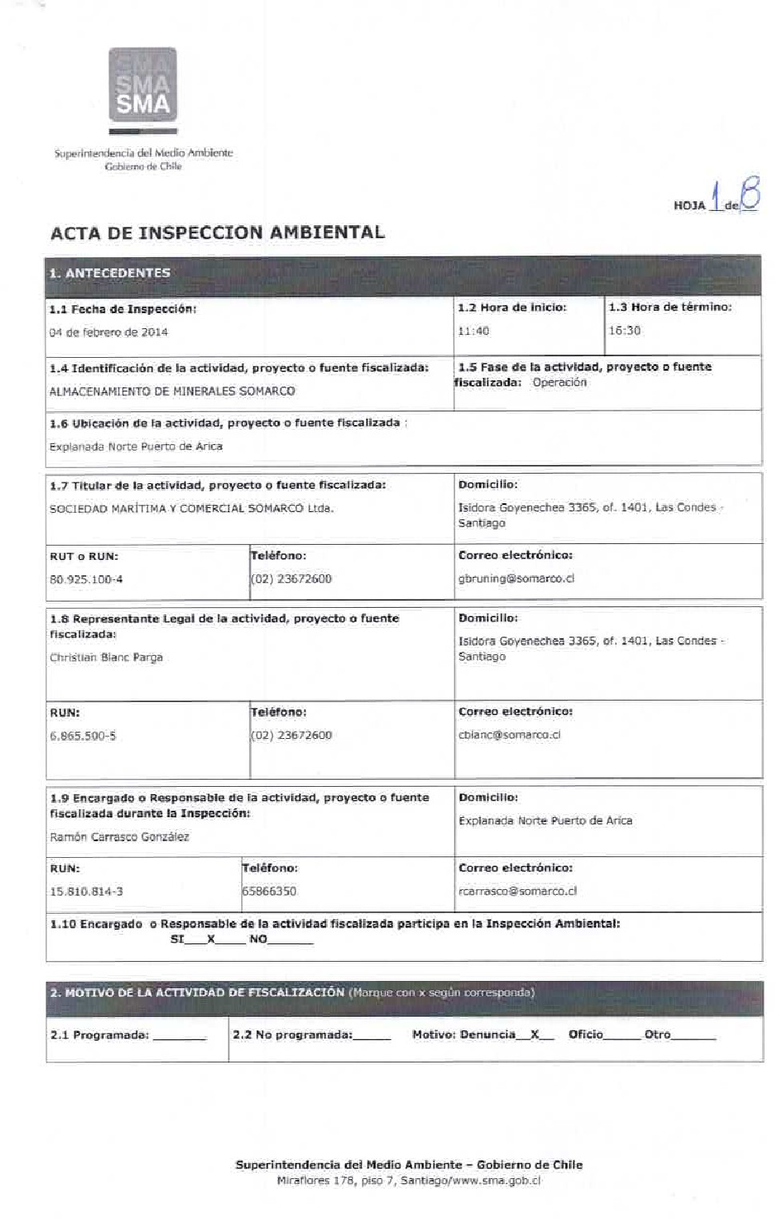
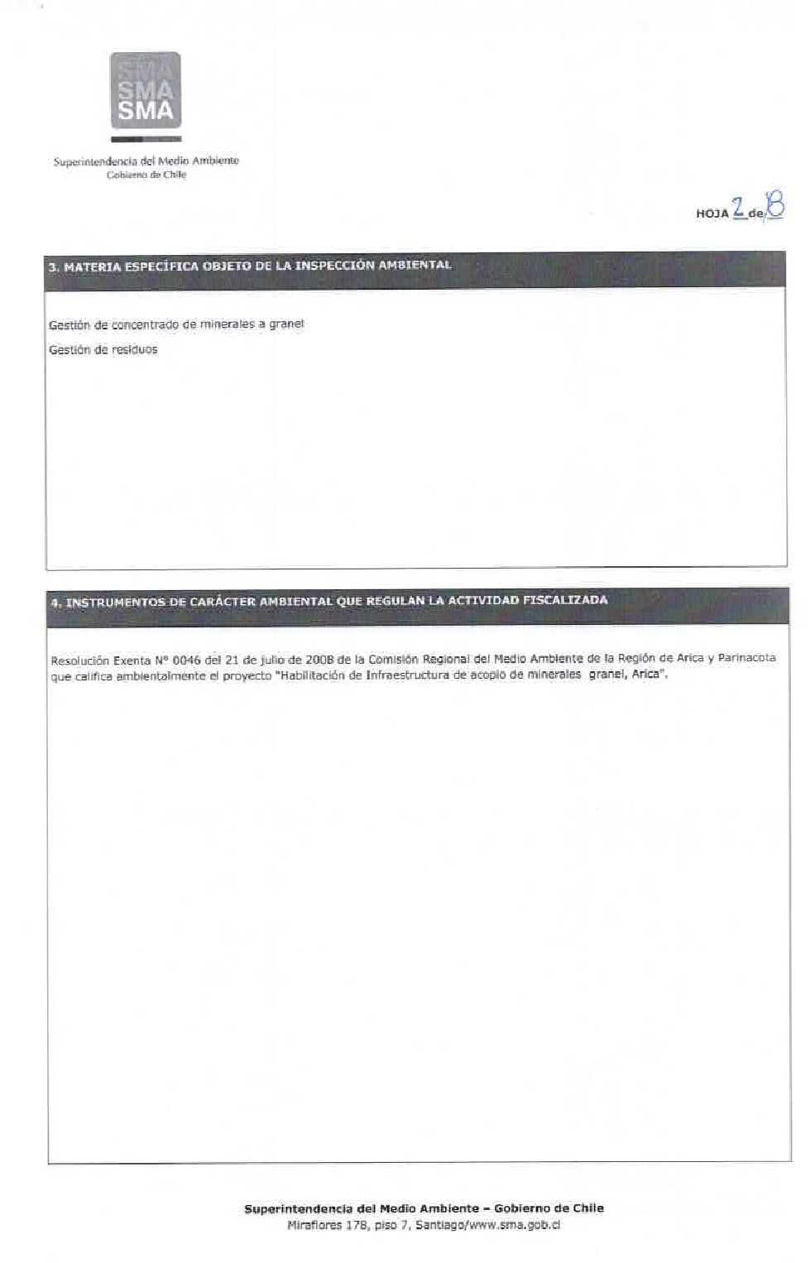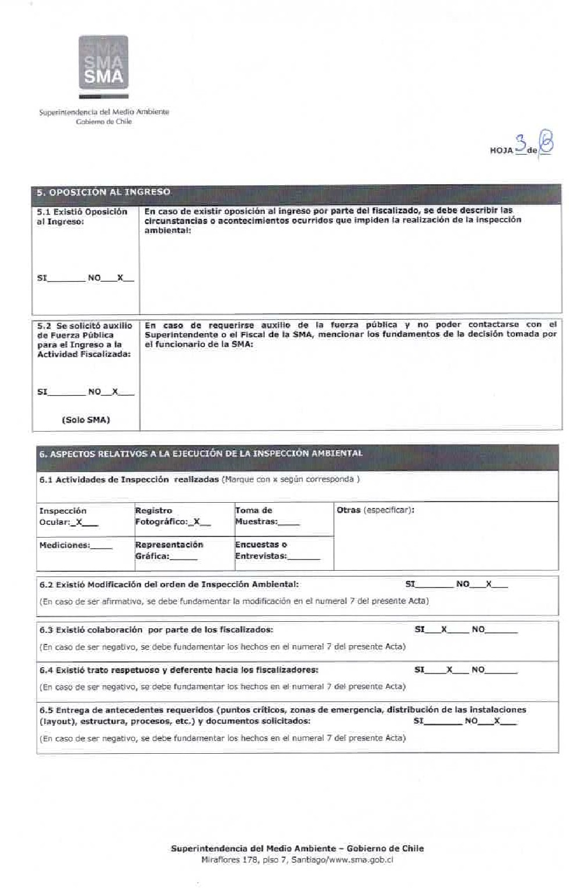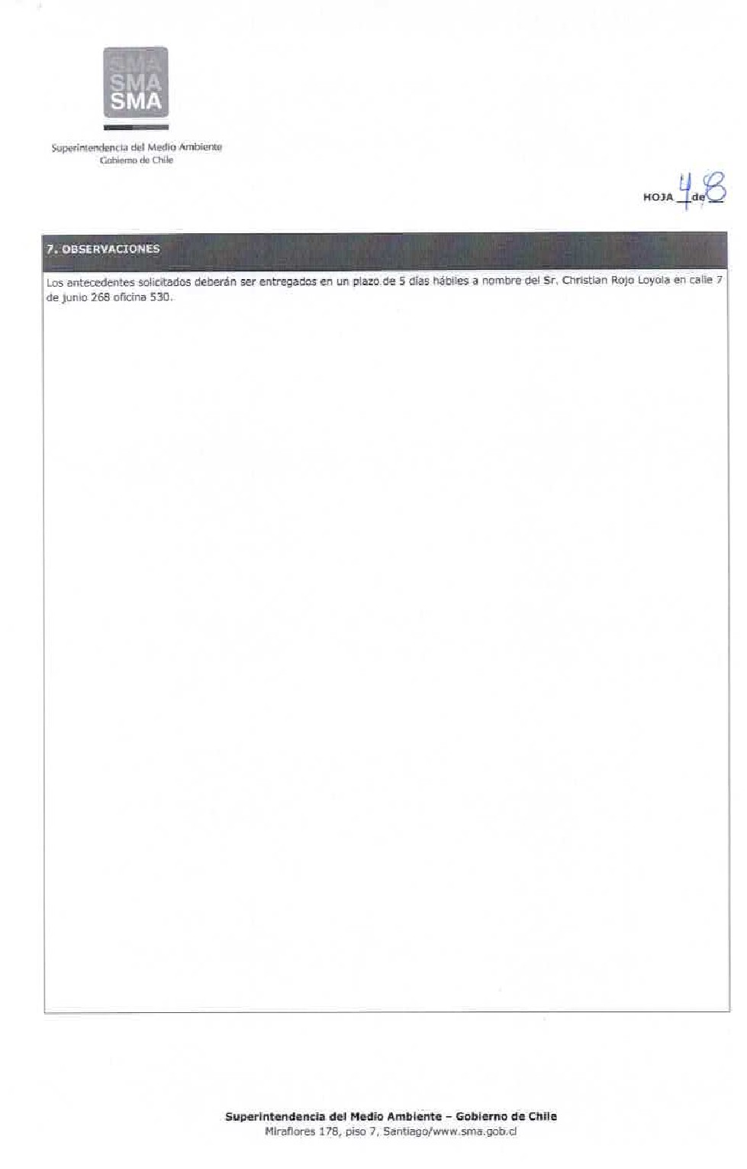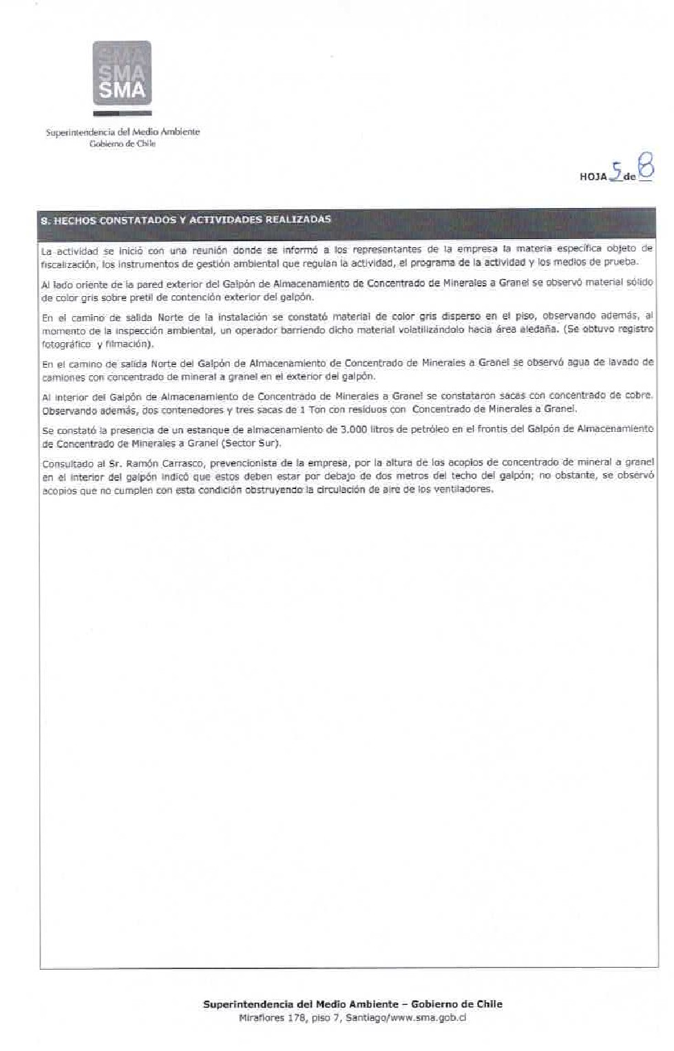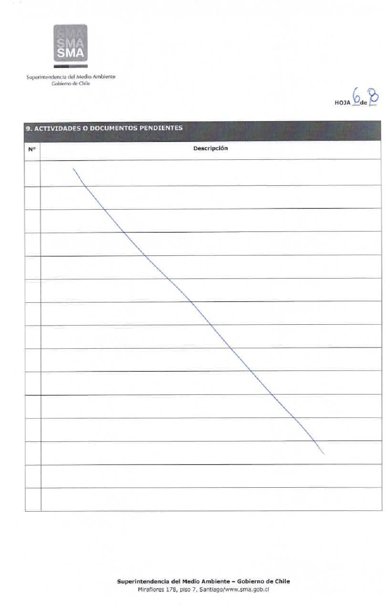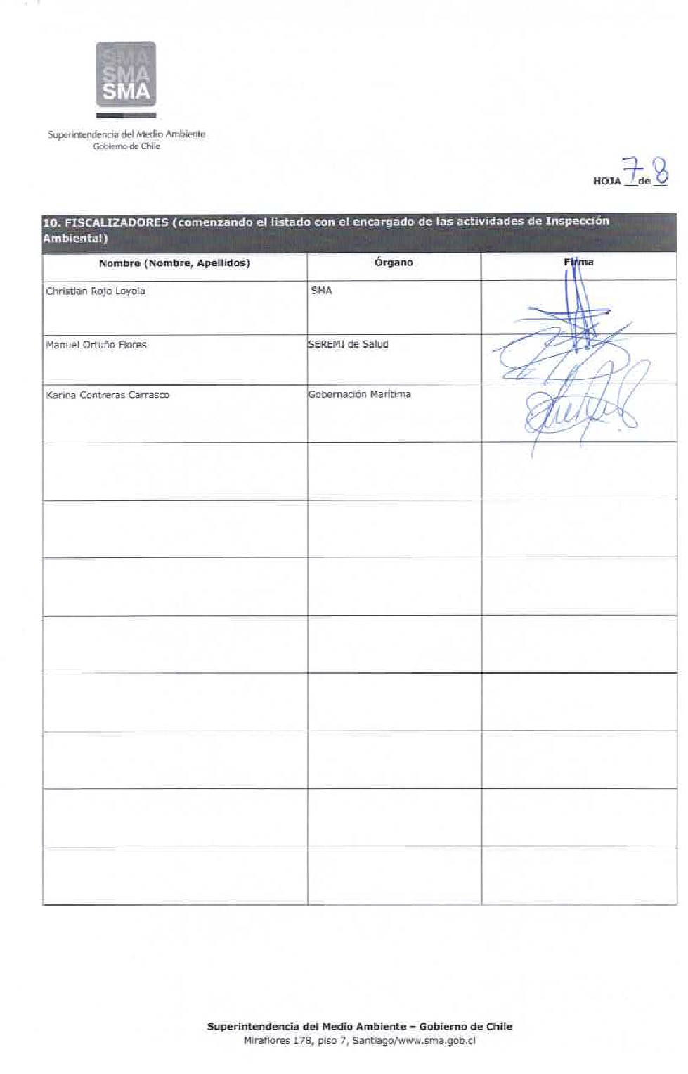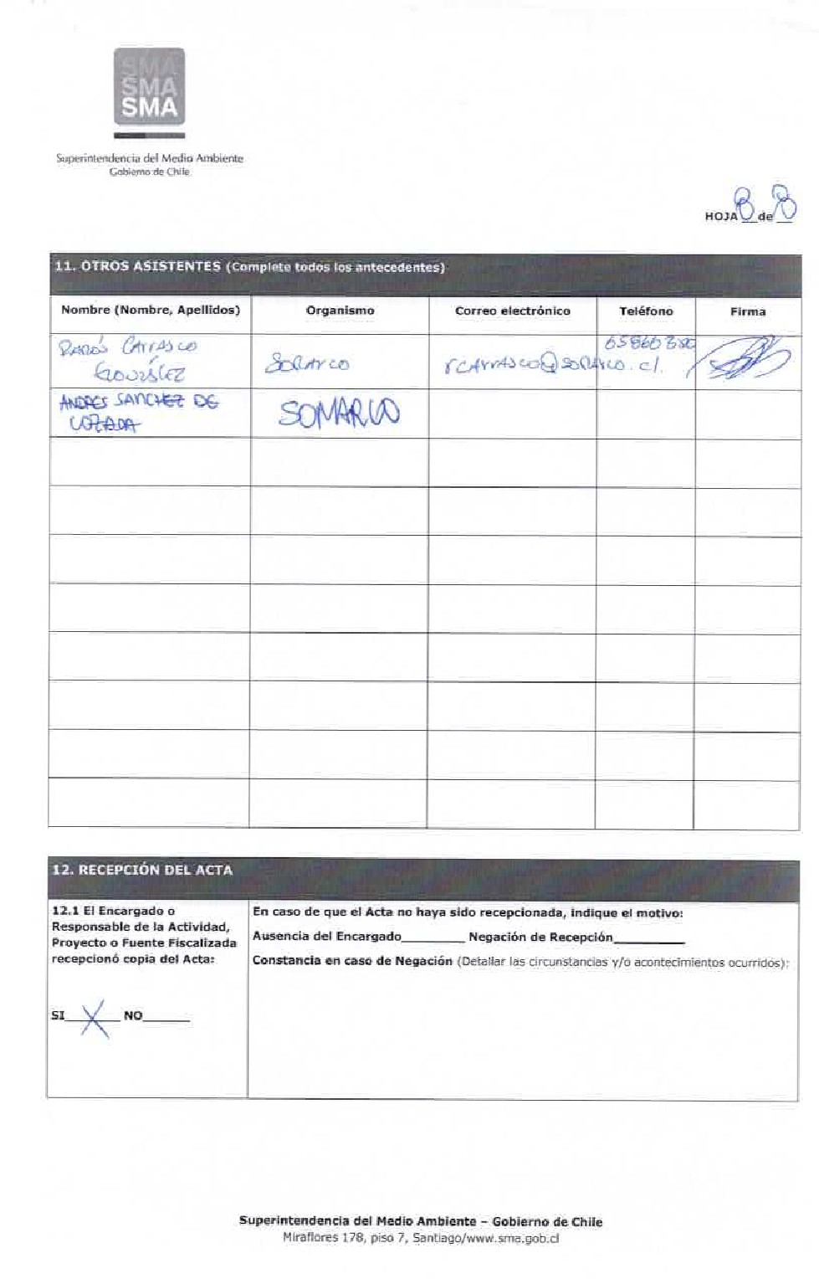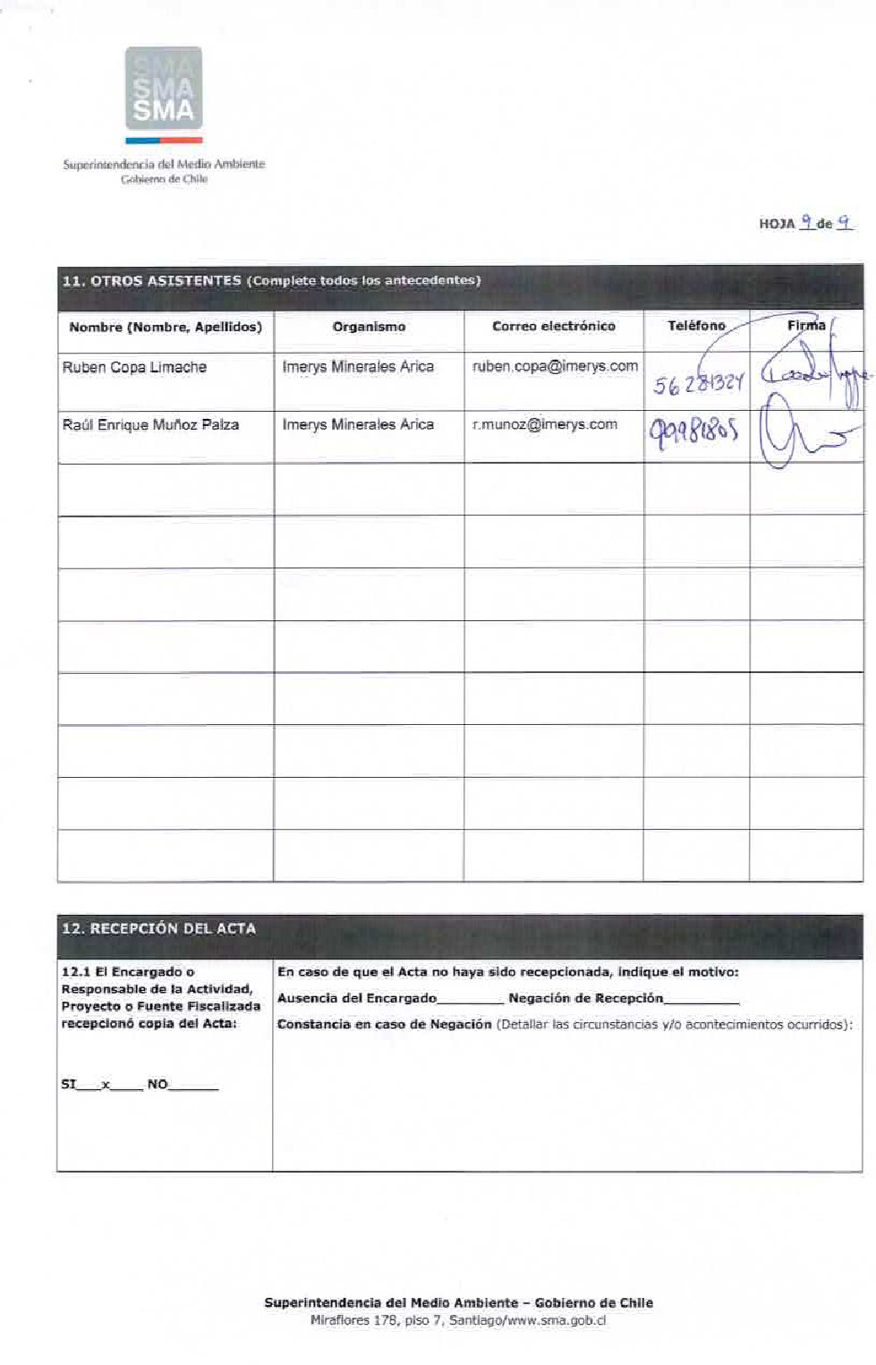

ANEXO 2. CARTA GERARI 046/14
